实验一 Multisim仿真软件的使用
一、实验目的
1. 学习和掌握Multisim仿真软件的一般使用方法。
2. 掌握Multisim中万用表、信号源、示波器等仪器的使用方法。
3.应用电路仿真设计工具Multisim验证基尔霍夫电流定律和电压定律。
4.通过实验加强对电压、电流参考方向的掌握和运用的能力。
二、实验设备
1. 计算机 1台
2. Multisim软件 1套
三、实验工作原理
3.1 Multisim用户界面
在众多的EDA仿真软件中，Multisim软件界面友好、功能强大、易学易用，受到电类设计开发人员的青睐。Multisim用软件方法虚拟电子元器件及仪器仪表，将元器件和仪器集合为一体，是原理图设计、电路测试的虚拟仿真软件。
下面以Multisim10为例介绍其基本操作。图1-1是Multisim10的用户界面，包括菜单栏、标准工具栏、主工具栏、虚拟仪器工具栏、元器件工具栏、仿真按钮、状态栏、电路图编辑区等组成部分。
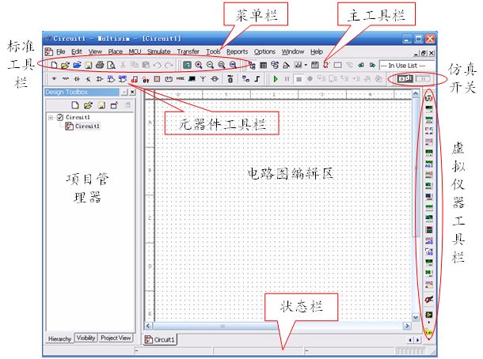
图1-1 Multisim10用户界面
菜单栏与Windows应用程序相似，如图1-2所示。
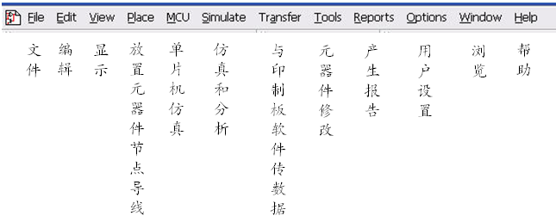
图1-2 Multisim菜单栏
图1-3是元器件工具栏及按钮名称，图1-4是虚拟仪器工具栏及仪器名称。
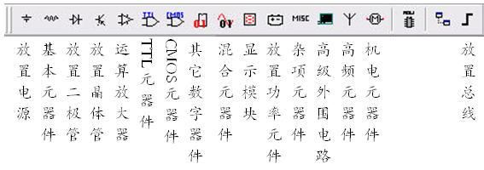
图1-3 Multisim元器件工具栏
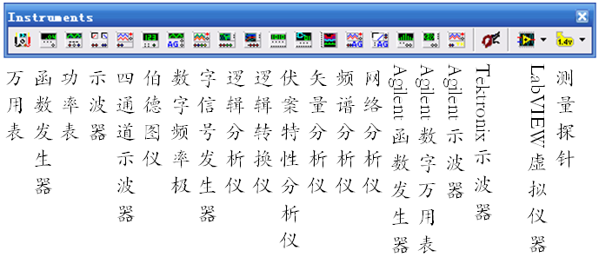
图1-4 Multisim虚拟仪器工具栏
3.2 Multisim仿真基本操作
Multisim10仿真的基本步骤为：
- 建立电路文件
- 放置元器件和仪表
- 元器件编辑
- 连线和进一步调整
- 电路仿真
- 输出分析结果
具体方式如下：
1）建立电路文件
具体建立电路文件的方法有(四种方法都可以)：
- 打开Multisim10时自动打开空白电路文件Circuit1或者Design，保存时可以重新命名
- 菜单File/New/Create
- 工具栏New/Create按钮
- 快捷键Ctrl+N
2）放置元器件和仪表
Multisim10的元件数据库有：主元件库（Master Database），用户元件库（User Database），合作元件库（Corporate Database），后两个库由用户或合作人创建，新安装的Multisim10中这两个数据库是空的。
放置元器件的方法有：
- 菜单Place /Component
- 元件工具栏：Place basic
- 在绘图区右击，选择Place Component，利用弹出菜单放置
- 快捷键Ctrl+W
放置仪表可以点击虚拟仪器工具栏相应按钮，或者使用菜单方式。
以晶体管单管共射放大电路放置+12V电源为例，点击元器件工具栏放置电源按钮（Place Source），得到如图1-5所示界面。
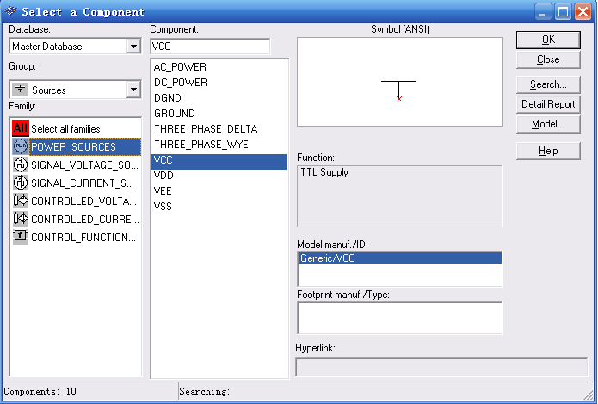
图1-5 放置电源
双击元器件，修改电压值为12V，如图1-6所示。
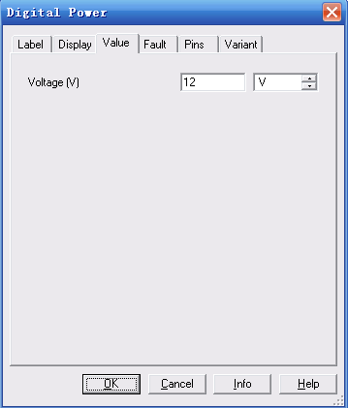
图1-6 修改电压源的电压值
同理，放置接地端和电阻，如图1-7所示。
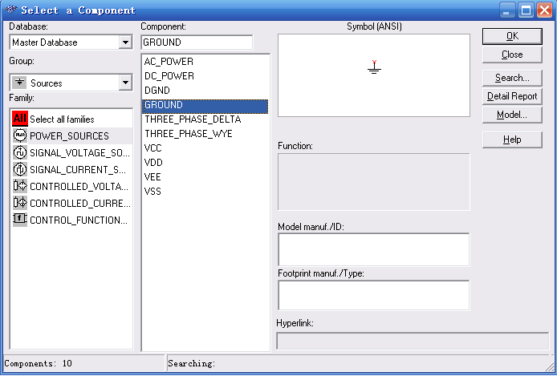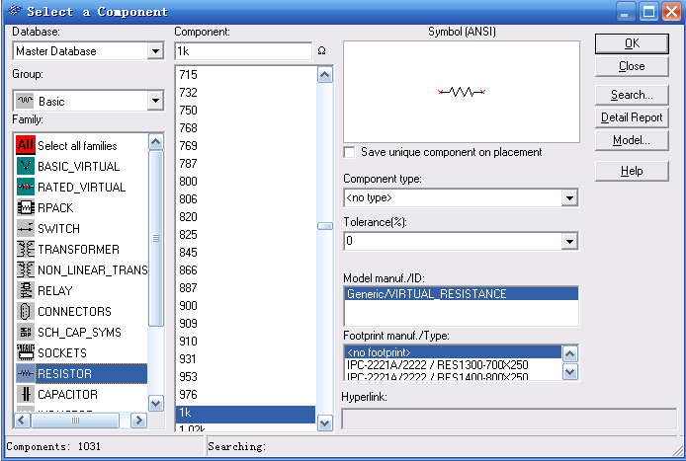
图1-7 放置接地端（上图）和电阻（下图）
图1-8为放置了元器件和仪器仪表的效果图，其中左下角是函数信号发生器，右上角是双通道示波器。
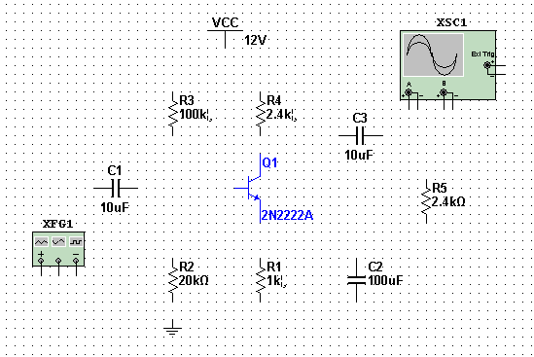
图1-8 放置元器件和仪器仪表
3）元器件编辑
（1）元器件参数设置
双击元器件，弹出相关对话框，选项卡包括：
- Label：标签，Refdes编号，由系统自动分配，可以修改，但须保证编号唯一性
- Display：显示
- Value：数值
- Fault：故障设置，Leakage漏电；Short短路；Open开路；None无故障（默认）
- Pins：引脚，各引脚编号、类型、电气状态
（2）元器件向导（Component Wizard）
对特殊要求，可以用元器件向导编辑自己的元器件，一般是在已有元器件基础上进行编辑和修改。方法是：菜单Tools/ Component Wizard，按照规定步骤编辑，用元器件向导编辑生成的元器件放置在User Database（用户数据库）中。
4）连线和进一步调整
连线：
（1）自动连线：单击起始引脚，鼠标指针变为“十”字形，移动鼠标至目标引脚或导线，单击，则连线完成，当导线连接后呈现丁字交叉时，系统自动在交叉点放节点（Junction）；
（2）手动连线：单击起始引脚，鼠标指针变为“十”字形后，在需要拐弯处单击，可以固定连线的拐弯点，从而设定连线路径；
（3）关于交叉点，Multisim10默认丁字交叉为导通，十字交叉为不导通，对于十字交叉而希望导通的情况，可以分段连线，即先连接起点到交叉点，然后连接交叉点到终点；也可以在已有连线上增加一个节点（Junction），从该节点引出新的连线，添加节点可以使用菜单Place/Junction，或者使用快捷键Ctrl+J。
进一步调整：
（1）调整位置：单击选定元件，移动至合适位置；
（2）改变标号：双击进入属性对话框更改；
（3）显示节点编号以方便仿真结果输出：菜单Options/SheetProperties/Circuit/Net Names，选择Show All；
（4）导线和节点删除：右击/Delete，或者点击选中，按键盘Delete键。
图1-9是连线和调整后的电路图，图1-10是显示节点编号后的电路图。
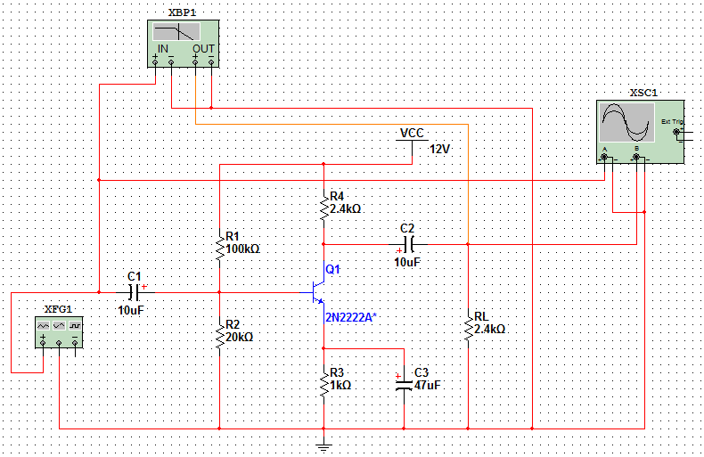
图1.3.1-9 连线和调整后的电路图
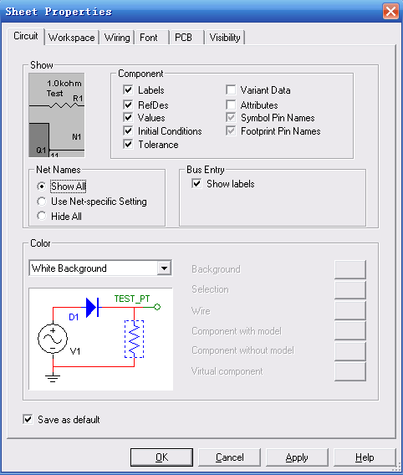 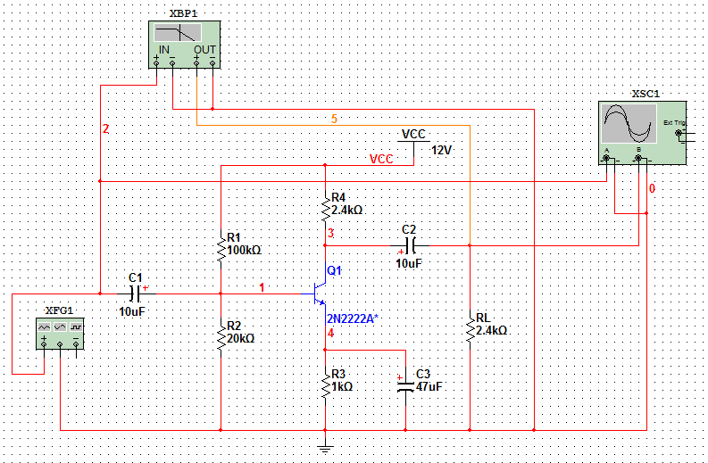 （a）显示节点编号对话框 （b）显示节点编号后的电路图
图1-10 电路图的节点编号显示
5）电路仿真
基本方法：
- 按下仿真开关，电路开始工作，Multisim界面的状态栏右端出现仿真状态指示；
- 双击虚拟仪器，进行仪器设置，获得仿真结果
图1-11是示波器界面，双击示波器，进行仪器设置，可以点击Reverse按钮将其背景反色，使用两个测量标尺，显示区给出对应时间及该时间的电压波形幅值，也可以用测量标尺测量信号周期。
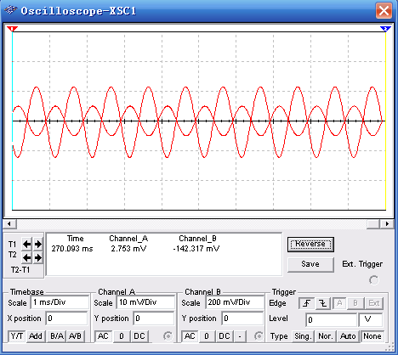
1-11 示波器界面
6）输出分析结果
使用菜单命令Simulate/Analyses，以上述单管共射放大电路的静态工作点分析为例，步骤如下：
- 菜单Simulate/Analyses/DC Operating Point
- 选择输出节点1、4、5，点击ADD、Simulate
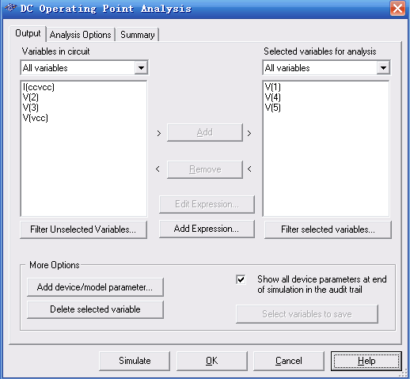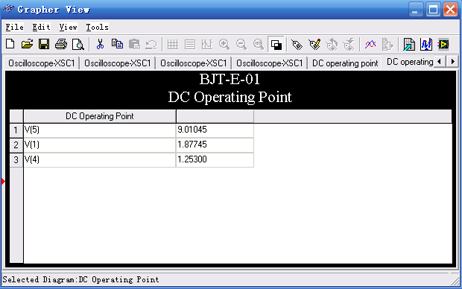
图1-12 静态工作点分析
3.3基尔霍尔定律
基尔霍尔定律是任何集总参数电路都适用的基本定律，它包括电流定律和电压定律。基尔霍夫定律是分析和计算较为复杂电路的基础，它既可以用于直流电路的分析，也可以用于交流电路的分析，还可以用于含电子元件的非线性电路的分析。基尔霍夫电流定律描述电路中各电流的约束关系，又称为节点电流定律（KCL）：在任意时刻，对于集总参数电路的任一节点，流入该节点的电流的总和等于流出该节点的电流的总和，即流入与流出节点的电流的代数和恒为零，即：
∑I=0
基尔霍夫电流定律不仅适用于电路节点，还可以推广运用于电路中的任意假设封闭面。
基尔霍夫电压定律描述的是电路中各电压的约束关系，又称回路电压定律：在任意时刻，对于集总参数电路的任意回路，沿回路绕行方向所有支路电压降之和等于电压升之和，即在任一时刻，沿闭合回路所有支路电压降的代数和恒为零，即：
∑V=0
四、实验内容
1.在电路仿真设计工具Multisim虚拟实验平台上，绘制图1-13验证KCL仿真电路。
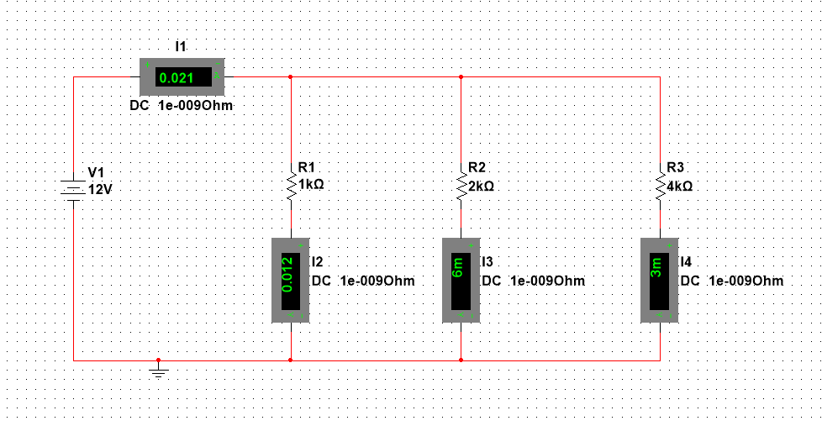
图1-13 KCL仿真电路
将仿真测量数据填入下表1中
表1 KCL仿真电路数据测试
实验数据 | I1/A | I2/A | I3/A | I4/A
理论计算值
仿真测量值 | -
2.在电路仿真设计工具Multisim虚拟实验平台上，绘制图1-14验证KVL仿真电路。
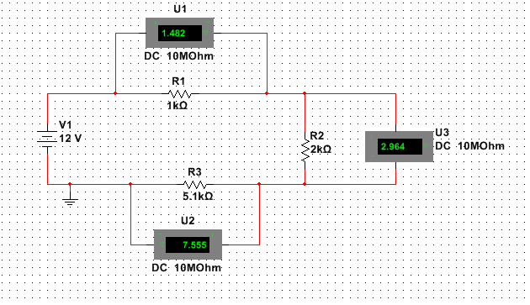
图1-14 KVL仿真电路
将仿真测量数据填入下表2中
表2 KVL仿真电路数据测试
实验数据 | V1/A | U1/A | U2/A | I3/V
理论计算值
仿真测量值 | -

五、实验报告要求
1. 在实验报告要按照操作要求具体展示出本次实验的所需要的各个步骤。
2. 分析实验结果，选择任意一个节点验证基尔霍夫电流定律和基尔霍夫电压定律的正确性，列出相对应的电压和电流方程。
六、思考题
1.实验中，若用指针式万用表直流毫安档测各支路电流，在什么情况下可能出现指针反偏，应如何处理?在记录数据时应注意什么?若用直流数字电流表进行测量时，则会有什么显示呢?
答:用万用表测量时，当接线反接时指针会反偏;记录数据时注意电流的参考方向，若电流的实际方向与参考方向一致，电流取正号，反之，则取负号:若用直流数字电流表进行测量，显示结果会带有正负号，已经考虑了电流的方向。

